- Dùng MS Visio thiết lập WBS cho project E-office
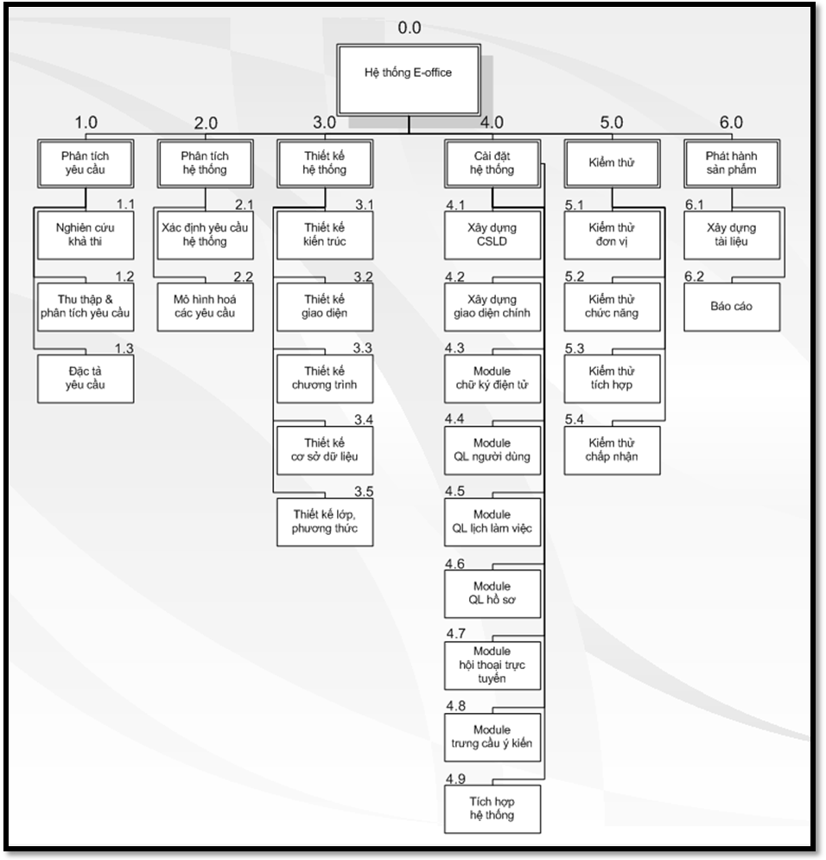
- Hãy thiết lập WBS cho project của nhóm bạn

